直连路由配置
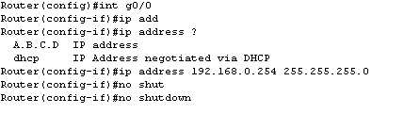
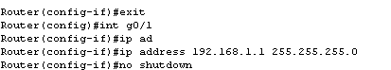
步骤：
- 为客户机配置ip地址和网关
- 为路由器配置IP地址
- 打开路由器接口
根据路由表选择最佳路径
每个路由器都维护着一张路由表，这是路由器转发数据包的关键
每条路由表记录指明了：到达某个子网或者主机应从路由器的哪个物理端口发送，通过此端口可以到达该路径的下一个路由器的地址（或直接相连网络中的目标主机地址）

